Escola SENAI "Luis Eulalio de Bueno Vidigal Filho"
Técnico em Desenvolvimento de Sistemas

ANA JÚLIA AROUCA ALVES - 25188126
EVELYN ALVES DA SILVA - 25188984
LANA TEODORO LESSA - 25188460
LUIZ ROBERTO GONÇALVES DE OLIVEIRA JUNIOR - 25190742

Página Web para Moda Clássica e Inovação no Vestuário: Bellaver

SUZANO - SP
2025
Escola SENAI "Luis Eulalio de Bueno Vidigal Filho"
Técnico em Desenvolvimento de Sistemas

ANA JÚLIA AROUCA ALVES - 25188126
EVELYN ALVES DA SILVA - 25188984
LANA TEODORO LESSA - 25188460
LUIZ ROBERTO GONÇALVES DE OLIVEIRA JUNIOR - 25190742

Página Web para Moda Clássica e Inovação no Vestuário: Bellaver

Situação de Aprendizagem do curso técnico em desenvolvimento de sistemas apresentado à Escola SENAI "Luis Eulalio de Bueno Vidigal Filho" de Suzano.

Orientadores:
Prof. Juliana Vieira de Carvalho Tatin Vlatkovic
Prof. Washington Paiva

SUZANO - SP
2025
ANA JÚLIA AROUCA ALVES - 25188126
EVELYN ALVES DA SILVA - 25188984
LANA TEODORO LESSA - 25188460
LUIZ ROBERTO GONÇALVES DE OLIVEIRA JUNIOR - 25190742

Página Web para Moda Clássica e Inovação no Vestuário: Bellaver

Projeto semestral do curso técnico em desenvolvimento de sistemas apresentado à Escola SENAI "Luis Eulalio de Bueno Vidigal Filho" de Suzano.

Suzano, 4 de Dezembro de 2025.

Banca examinadora:

Prof. Juliana Vieira de Carvalho Tatin Vlatkovic
Prof. Washington Paiva

RESUMO

O presente projeto tem como objetivo apresentar o desenvolvimento de uma página web interativa e funcional para a empresa Bellaver, uma marca de moda sustentável que busca unir o estilo das lojas clássicas à inovação tecnológica. A proposta central do projeto é oferecer uma plataforma digital que represente a identidade da empresa, valorizando o design atemporal, a elegância e a consciência ambiental.
O site foi desenvolvido utilizando HTML, CSS e JavaScript, ferramentas fundamentais para a criação de páginas modernas e responsivas. Além disso, o projeto buscou transmitir os valores da marca por meio de uma interface limpa, intuitiva e agradável ao usuário. A página visa não apenas divulgar os produtos, mas também promover a sustentabilidade no setor têxtil, incentivando o consumo responsável e a valorização do trabalho artesanal.
Assim, o projeto Bellaver combina tecnologia e propósito, demonstrando como o design digital pode ser um aliado na construção de marcas mais conscientes e alinhadas com o futuro da moda.

Palavras-chaves: Moda sustentável; Site; Inovação; Clássico; Consumo consciente.

LISTA DE ILUSTRAÇÕES

Figura 1 - Página Inicial. Autoria própria. 11
Figura 2 - Localização. Autoria própria 12

SUMÁRIO

INTRODUÇÃO 7
OBJETIVO DO TRABALHO 8
1. DESCRIÇÃO DO PROBLEMA 9
2. PLANEJAMENTO 10
3. PROTOTIPAGEM 11
4. DESENVOLVIMENTO WEB 12
5. PROGRAMAÇÃO BACK-END 13
CONCLUSÃO 14
REFERÊNCIAS 15
ANEXOS (SE NECESSÁRIO) 16

INTRODUÇÃO

A indústria da moda é uma das que mais crescem no mundo, mas também uma das que mais impactam o meio ambiente. Diante disso, surge a necessidade de repensar o modo como produzimos e consumimos roupas. Nesse contexto, a Bellaver nasce com o propósito de resgatar o estilo clássico, ao mesmo tempo em que adota práticas de sustentabilidade e inovação. A marca propõe um retorno à elegância das lojas tradicionais, com um toque moderno e ecológico, conectando passado e presente de forma harmoniosa.
Com a transformação digital e o avanço do comércio eletrônico, possuir uma presença online tornou-se indispensável para qualquer empresa que deseja se destacar no mercado. O desenvolvimento de um site moderno e responsivo é, portanto, uma etapa essencial para a Bellaver. A página web servirá como vitrine digital, permitindo que os clientes conheçam os produtos, os valores e o conceito de moda sustentável promovido pela marca.
Ao longo deste projeto, serão apresentados o processo de criação e desenvolvimento do site, a divisão das tarefas entre os integrantes do grupo, e a forma como as tecnologias foram aplicadas para atingir o objetivo de unir estética e funcionalidade.
O tema é relevante não apenas por abordar o design e a programação, mas também por destacar o compromisso ambiental da marca, refletindo o crescimento das práticas de consumo ético e da valorização da moda responsável no Brasil e no mundo.

OBJETIVO DO TRABALHO

Desenvolver uma página web completa e atrativa para representar a empresa Bellaver, reforçando seu compromisso com a moda sustentável, o estilo clássico e a inovação no vestuário.
De forma específica, o projeto visa:
- Utilizar linguagens de programação web (HTML, CSS e JavaScript) para estruturar e estilizar o site;
- Desenvolver um layout inspirado nas lojas tradicionais, com cores e tipografia que remetam à elegância;
- Garantir a acessibilidade e a responsividade do site, tornando-o funcional em diferentes dispositivos;
- Integrar o conceito de sustentabilidade na comunicação visual e textual;
- Promover uma experiência de navegação agradável, priorizando a estética e a clareza das informações;
- Valorizar o trabalho em equipe, unindo as habilidades individuais de cada integrante no desenvolvimento do projeto;
- Criar uma identidade digital que reflita o compromisso da Bellaver com o consumo consciente e o design atemporal.
O projeto visa, portanto, unir técnica, criatividade e propósito, resultando em um produto digital que não apenas divulga uma marca, mas também representa uma nova forma de pensar a moda — mais ética, moderna e sustentável.

DESCRIÇÃO DO PROBLEMA

O setor da moda enfrenta um dos maiores desafios da atualidade: conciliar produção, estética e sustentabilidade. Estima-se que a indústria têxtil seja responsável por cerca de 10% das emissões globais de carbono e produza toneladas de resíduos a cada ano. Além disso, o consumo acelerado estimulado pela moda rápida (fast fashion) contribui para a exploração de recursos naturais e para o descarte prematuro de peças.

Diante desse cenário, a Bellaver surge como uma resposta inovadora e consciente, propondo uma releitura da moda clássica com foco em práticas sustentáveis. No entanto, o principal problema identificado foi a falta de presença digital capaz de representar adequadamente a identidade da marca e seu diferencial no mercado.

Sem uma plataforma online atrativa, as marcas que valorizam o consumo consciente acabam tendo pouca visibilidade frente a empresas de grande porte que adotam modelos de produção em massa. Dessa forma, o desafio é desenvolver uma página web que seja, ao mesmo tempo, sofisticada, funcional e sustentável, transmitindo os valores da Bellaver por meio do design e da comunicação.

Além disso, pesquisas recentes indicam que mais de 70% dos consumidores buscam informações online antes de realizar uma compra. Isso reforça a importância de uma presença digital eficiente, com uma navegação clara e estética agradável. Assim, o desenvolvimento deste site busca preencher essa lacuna, conectando a marca ao público e mostrando que é possível conciliar tecnologia e sustentabilidade de forma harmônica.

Portanto, o problema central abordado neste projeto é: como desenvolver uma página web capaz de traduzir a essência da Bellaver — moda clássica e sustentável — em uma experiência digital moderna e envolvente.

PLANEJAMENTO

A realização do projeto Bellaver foi organizada com base na metodologia Scrum, que permite a divisão clara de tarefas e o acompanhamento contínuo do progresso. O grupo utilizou o Trello como ferramenta principal de organização, criando listas com as etapas do trabalho, prazos e responsáveis.
Cada integrante ficou responsável por funções específicas, de acordo com suas habilidades e afinidades:
- Lana: Desenvolvimento dos slides de apresentação e estrutura inicial da página web em HTML, utilizando o Visual Studio Code.
- Ana: Responsável pelo design e estilização do site em conjuto com Lana, atuando na aplicação e na organização das seções visuais.
- Evelyn: Programação em Java, aplicando conceitos de lógica e integração de funcionalidades, além de contribuir com a revisão técnica.
- Luiz (Scrum Master): Coordenação geral do projeto, responsável pela organização das tarefas no Trello, pelo acompanhamento das entregas e pela produção do documento Word que reúne todas as etapas e descrições do trabalho.
A equipe se reuniu semanalmente para revisar o andamento das tarefas, definir prioridades e ajustar prazos conforme o progresso. A ordem das etapas foi estabelecida de modo lógico: primeiro a definição da identidade visual e das cores, depois a estruturação do HTML, a estilização com CSS e, por fim, a revisão e a apresentação dos resultados.

PROTOTIPAGEM - Antigo

O projeto EcoViva consiste no desenvolvimento de um aplicativo de tecnologia voltado para a conscientização ambiental e a facilitação da reciclagem, cujo foco principal é a localização e informação sobre ecopontos. O objetivo é criar uma ponte digital entre o cidadão e a infraestrutura de descarte correto. O processo de prototipagem detalha a estrutura de conteúdo e as funcionalidades essenciais planejadas para a interface.
A arquitetura do EcoViva foi pensada para ser intuitiva e clara, com a navegação centralizada em quatro módulos principais, acessíveis através do menu superior: Loja, Pontos de Coleta, Cadastrar-se e Jogo.
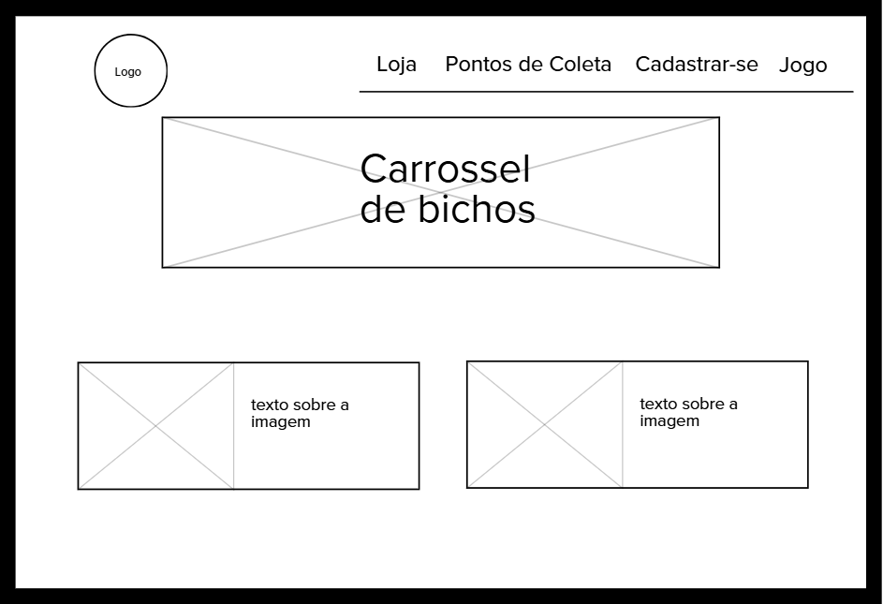
A Página Inicial (Home) serve como o portal de entrada e centro de engajamento do usuário. Ela apresenta um “Carrossel de Bichos”, um elemento visual e informativo que reforça a temática ecológica. Complementarmente, textos acompanhados de imagens veicularão notícias ambientais, dicas de reciclagem e destaques do projeto.
Figura 1 - Página Inicial

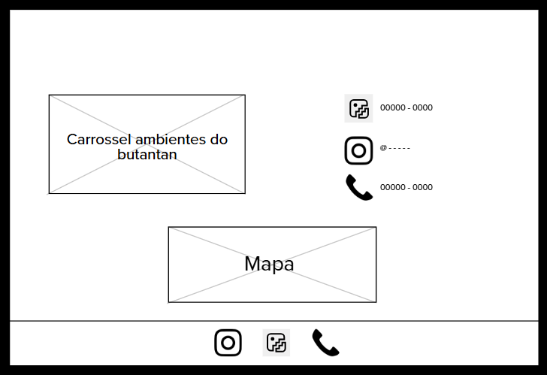
O site possui também uma página destinada à localização do instituto. Esta área provê dados práticos para o contato direto (redes sociais e telefone), sendo composta por um Mapa que exibe a geolocalização do local de fundação, do local de fundação, bem como pelos meios de identificação social já citados. Adicionalmente, um “carrossel de imagens” com os ambientes detalha o lugar para o usuário.
Figura 2 - Localização

Para incentivar a recorrência e o engajamento, o EcoViva incorpora um sistema de Gamificação (Jogo). Para acessar plenamente, o Cadastro é fundamental, exigindo dados básicos como Nome Completo, Celular e CPF para a criação do perfil. O módulo Jogo possui uma interface simples inicialmente, com Título e Logo em destaque e um botão Jogar.
Com a estrutura de wireframes estabelecida, o projeto EcoViva avançará para a fase de Design de Alta Fidelidade, onde a identidade visual (cores, tipografia, ícones) será definida.

DESENVOLVIMENTO WEB
(ARIAL 12, JUSTIFICADO, ESPAÇAMENTO 1,5)
(3 PÁGINA E NO MÁXIMO 7 PÁGINAS)

Coloque o HTML e CSS, como foi feito a escolha de cores? Por que escolheram dividir
dessa forma? Coloque prints do site e fale sobre as telas

PROGRAMAÇÃO BACK-END
(ARIAL 12, JUSTIFICADO, ESPAÇAMENTO 1,5)
(2 PÁGINAS E NO MÁXIMO 5 PÁGINAS)

Coloque prints do console com o código sendo executado, você usou
orientação objeto ou preferiu usar o código de forma estruturada? Como
pensaram nas divisões das coisas?

CONCLUSÃO

O desenvolvimento do projeto Bellaver demonstrou a importância de aliar tecnologia, sustentabilidade e design na criação de soluções digitais para o mercado da moda. O site elaborado reflete os valores da marca — elegância, tradição e consciência ambiental —, oferecendo ao público uma experiência moderna e significativa.

Durante o processo, a equipe pôde aplicar conhecimentos técnicos adquiridos ao longo do curso, aprimorar o trabalho em grupo e compreender a relevância da presença digital estratégica para empresas que desejam se destacar de forma ética e inovadora.

A página web criada não é apenas uma vitrine virtual, mas uma ferramenta de comunicação e valorização da moda sustentável, mostrando que é possível unir estilo e responsabilidade ambiental. Assim, o projeto se enquadra no conjunto de iniciativas contemporâneas que buscam repensar o consumo e promover a tecnologia a serviço da preservação ambiental e cultural.

REFERÊNCIAS

1. Farfetch. Farfetch. Farfetch. [Online] https://www.farfetch.com/br/shopping/men/items.aspx.
2. Ces. Ces. Ces. [Online] https://cesporcc.com.br/.
3. Stealthelook. Stealthelook. Stealthelook. [Online] Stealthelook. https://stealthelook.com.br/a-tendencia-de-moda-da-vez-e-o-retorno-aos-classicos/.
4. Prada. Prada. Prada. [Online] https://www.prada.com/br/pt.html?utm_campaign=GoogleSearch_BR&utm_medium=CPC&utm_source=Google&utm_content=Pure_Brand_Exact&s_kwcid=AL!8549!3!781180525590!e!!g!!prada&gclsrc=aw.ds&gad_source=1&gad_campaignid=10504306257&gbraid=0AAAAADgVuh-uZzF9bn_T3BOF39-.
5. Ralph Lauren. Ralph Lauren. Raplh Lauren. [Online] https://www.ralphlauren.global/br/en/holiday/1109022?ab=EU_HP_Slot_1_S1_Image_SHOP.

